**Пояснительная записка**

**Алексеева Елизавета, ББИ 163**

1)Информационно-справочная система “Страны Европы”

2) <https://github.com/Liza-Aleks>

3) Личный проект

4) Позволяет просматривать информацию по странам Европы и также по достопримечательностям для каждой страны.

5)

* Графическое приложение(WPF)
* Операции с данными
* Хранение данных в файле
* Защита от некорректного ввода
* Единый стиль именования
* Использование GitHub
* Пояснительная записка
* Сериализация
* Страничная навигация
* Авторизация
* Логирование
* История изменений
* Динамическое обновление результатов поиска

6)Страничка пользователя. Позволяет просматривать информацию по странам и достопримечательностям.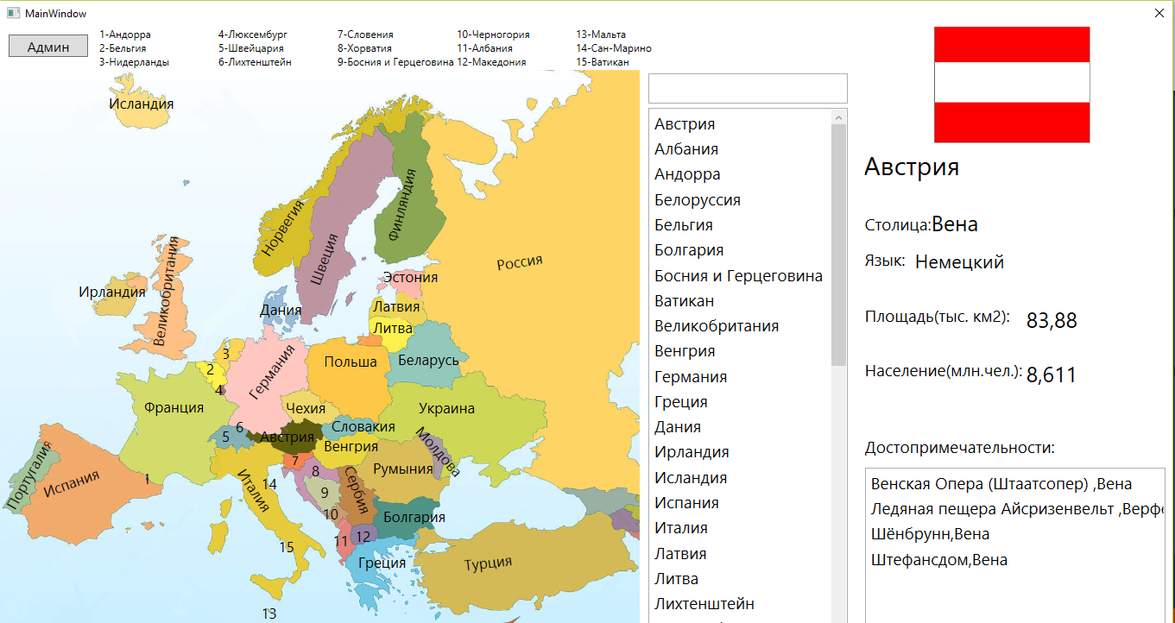

Страничка администратора по странам. Страничка для редактирования стран иредактировния, удаления, добавления достопримечательности для конкретной страны.

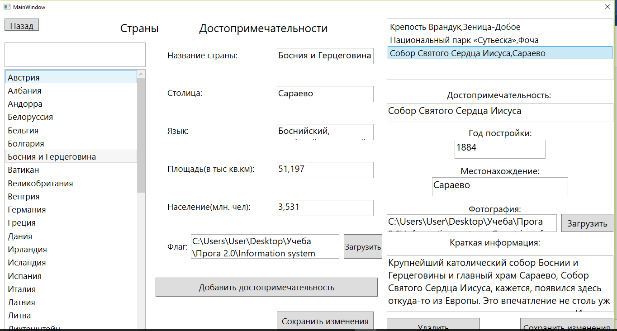

Страничка администратора по достопримечательностям. Страничка для редактирования, удаления и добавления достопримечательностей.

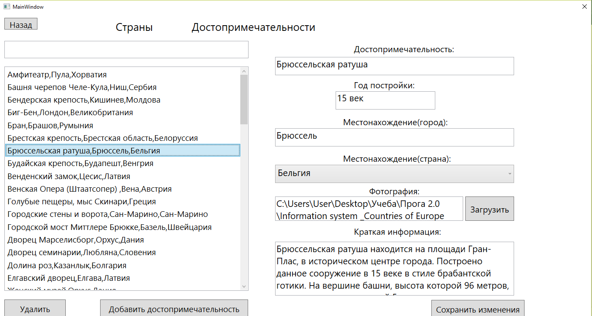

7) Две сущности: страны и достопримечательности

* Country – класс содержит поля для страны
* Sight – класс содержит поля для достопримечательности
* ListCountries – класс, содержащий лист с элементами класса Country
* Ser – класс содержит функцию для сериализации элемента класса ListCountries
* Log – класс, содержащий функцию для записи в файл историю изменений и сообщения об ошибке
* Sort- класс, содержащий функции для отсортировки листа со странами и достопримечательностями по имени

8)

<http://discoveric.ru/mesta> - достопримечательности всех стран

<https://ru.wikipedia.org/> - информация по странам